LEIDINIŲ PIRKIMO – PARDAVIMO SUTARTIES Nr. ŠV-20230807-01
SPECIALIOJI DALIS

2023 m. _rugpjūčio 4 d., Vilnius

PIRKĖJAS | PARDAVĖJAS
Kauno Milikonių progimnazija  Kodas: _190139997_____________  Adresas: Baltijosg.30,Kaunas  Tel. numeris: +37037377524  El.paštas:milikoniuvm@milikoniai.kaunas.lm.lt  Banko sąskaitos nr.:LT824010042500090195  AB Luminor banko Kauno skyrius  Banko kodas 40100  Pristatymo adresas: Baltijos g.30, Kaunas  Kontaktinis asmuo leidinių pristatymui: vardas, pavardė, telefonas  Atstovas: Direktorius Janas Ryzgelis | UAB „Edukacinio turinio sprendimai”  Kodas: 305680877  Adresas: Ulonų g. 2, Vilnius  Telefono numeris: +370 614 22022  El. Paštas: prekyba@sviesa.lt  Banko sąskaitos nr.: LT774010051005649842 Luminor Bank AS  Atstovas: Įgaliotas asmuo Malvina Vilniškienė, veikianti pagal 2023 m. sausio 2 d. įgaliojimą

toliau Pirkėjas ir Pardavėjas kiekvienas atskirai vadinamas „Šalimi“, o abu kartu – „Šalimis“, aukščiau nurodytą dieną sudarė šią leidinių pirkimo – pardavimo sutartį, kurią sudaro Sutarties specialioji ir bendroji dalys bei atitinkami priedai (toliau – Sutartis).

- SUTARTIES DALYKAS IR OBJEKTAS

  - Vadovaujantis šios Sutarties sąlygomis, Pardavėjas įsipareigoja parduoti Pirkėjui pastarojo užsakytus spaudinius, kurie nurodomi prie šio sprendimo pridedamame priede Nr. 1, o Pirkėjas įsipareigoja už juos sumokėti Sutartyje numatytomis sąlygomis ir terminais. Pirkėjas moka tik už faktiškai užsakytas ir pristatytas prekes.
  - Sutarties dalykas Sutarties prasme yra Lietuvos, įskaitant ir leidykloje „Šviesa“, ir užsienio šalių leidyklose išleistų knygų – vadovėlių, mokomosios ir grožinės literatūros, ir kitų spaudinių, leidinių bei elektroninių laikmenų (toliau – Spaudiniai) pagal Pirkėjo išankstinius užsakymus pirkimas – pardavimas. Iš moksleivio krepšelyje vadovėliams skirtų lėšų parduodami ir perkami tik tie vadovėliai, kurie įtraukti į Lietuvos švietimo ir mokslo ministerijos paskelbtą „Bendrojo ugdymo dalykų vadovėlių duomenų bazę“, kuri talpinama adresu www.emokykla.lt. Joje išvardinti visi Lietuvoje ir užsienyje išleisti vadovėliai, tinkantys naudoti ugdymo procese.

- SUTARTIES KAINA IR MOKĖJIMO TVARKA

  - Pirkėjas už šios Sutarties priede nr. 1 nurodytus Spaudinius įsipareigoja su Pardavėju atsiskaityti ne vėliau kaip per 30 (trisdešimt) kalendorinių dienų nuo Pardavėjo išankstinės PVM sąskaitos – faktūros pateikimo Pirkėjui dienos. Atsiskaitymo forma – mokėjimo pavedimai į Pardavėjo banko sąskaitą, kuri nurodoma išankstinėje PVM sąskaitoje – faktūroje. Pirkėjui atsisakius užsakymo ir / arba jo nepriėmus, įmoka nėra grąžinama.
  - Pirkėjui vėluojant atsiskaityti su Pardavėju Sutarties specialiosios dalies 2.1 punkte numatytu terminu, Pardavėjo reikalavimu, Pirkėjas įsipareigoja sumokėti 0,04 (keturių šimtųjų) proc. dydžio delspinigius už kiekvieną uždelstą atsiskaityti kalendorinę dieną nuo neapmokėtos sumos.
  - Pirkėjui ilgiau kaip 30 (trisdešimt) kalendorinių dienų vėluojant atsiskaityti su Pardavėju Sutarties specialiosios dalies 2.1 punkte nustatytu terminu, Pardavėjas turi teisę reikalauti Pirkėjo grąžinti Spaudinius. Pardavėjui pareikalavus Pirkėjo grąžinti Spaudinius, Pirkėjas per 5 (penkias) kalendorines dienas nuo pareikalavimo dienos privalo suruošti Spaudinius ir perduoti juos tinkamai suruoštus ir supakuotus (tokioje pačioje pakuotėje, kokioje Spaudiniai buvo pristatyti Pirkėjui) Pardavėjo atstovams. Pirkėjas įsipareigoja apmokėti visas transportavimo išlaidas, susijusias su Prekių atsiėmimu ir atlyginti Pardavėjo pagrįstai patirtus nuostolius. Pardavėjas šioms išlaidoms atlyginti pateikia Pirkėjui PVM sąskaitą-faktūrą. Ši PVM sąskaita – faktūra privalo būti apmokėta per 10 (dešimt) kalendorinių dienų nuo jos pateikimo Pirkėjui dienos. Aiškumo dėlei šio Sutarties punkto kontekste nurodoma, kad Spaudiniai, kurie buvo Pirkėjo suantspauduoti, atgal nepriimami.

- SPAUDINIŲ PRIĖMIMAS – PERDAVIMAS

  - Spaudinių priėmimas – perdavimas vykdomas Pirkėjo nurodytu adresu ir įforminamas Pirkėjui priimant prekes iš Pardavėjo pasitelkto trečiojo asmens, įskaitant, bet neapsiribojant siuntų pristatymo įmonės atstovo. Pirkėjo įgaliotas asmuo, priimdamas Spaudinius, privalo pasirašyti Pardavėjo pasitelkto trečiojo asmens pateiktame įrenginyje arba lape. Nuo Spaudinių perdavimo Pirkėjui momento laikoma, kad Spaudiniai Pirkėjui yra tinkamai perduoti.
  - Nuosavybės teisė į Spaudinius pereina Pirkėjui visiškai už juos atsiskaičius.

- KITOS SĄLYGOS

  - Pirkėjas patvirtina, kad su Sutarties specialiosios dalies nuostatomis susipažino, jas (-uos) suprato ir įsipareigoja jų laikytis.
  - Šios Sutarties neatskiriama dalimi yra Sutarties bendroji dalis, kuri pridedama prie Sutarties specialiosios dalies.
  - Pirkėjas patvirtina, kad perskaitė, susipažino, suprato ir įsipareigoja laikytis Sutarties bendrosios dalies nuostatų.
  - Pirkėjas patvirtina, kad sutinka, jog Pardavėjas užsakymas.lt platformoje Pirkėjo vardu ir jo paskyroje atliktų užsakymus, atsižvelgiant į šioje Sutartyje užsakytus Spaudinius, o tuo atveju, jei Pirkėjas neturi užsakymas.lt paskyros – ją sukurti ir atitinkamai platformoje Pirkėjo vardu ir jo paskyroje atliktų užsakymus, atsižvelgiant į šioje Sutartyje užsakytus Spaudinius. Pirkėjas patvirtina, kad sutinka ir supranta, jog Pardavėjo užsakymas.lt platformoje Pirkėjo vardu ir jo paskyroje atlikti užsakymai, atsižvelgiant į šia Sutartimi užsakytus Spaudinius, laikytini atliktais Pirkėjo.
  - Pardavėjas pasilieka teisę bet kuriuo metu vienašališkai atnaujinti ir keisti Sutarties bendrąją dalį, apie tai informuojant Pirkėją Sutartyje nurodytu elektroniniu paštu.

- BAIGIAMOSIOS NUOSTATOS

  - Ši Sutartis galioja nuo Sutarties pasirašymo dienos ir galioja iki visiško Šalių pareigų pagal Sutartį įgyvendinimo.
  - Pasirašydamos šią Sutartį (įskaitant pasirašymą el. parašu ar apsikeičiant skenuotais dokumentais su parašais), Šalys patvirtina, kad sutinka su tuo, kas išdėstyta šios Sutarties specialiojoje dalyje ir Sutarties bendrojoje dalyje, bei įsipareigoja jų laikytis.

PIRKĖJO VARDU: PARDAVĖJO VARDU:

Pardavimų ir klientų aptarnavimo valdymo
Direktoriaus pavaduotojas ūkiui,
vaduojantis direktorių direktorė
Vidmantas Jodikis Malvina Vilniškienė
___________________________________ ___________________________________
Pareigos, vardas, pavardė, parašas Pareigos, vardas, pavardė, parašas

LEIDINIŲ PIRKIMO – PARDAVIMO SUTARTIES BENDROJI DALIS

- ŠALIŲ ĮSIPAREIGOJIMAI IR TEISĖS

  - Pardavėjas:
- įsipareigoja tinkamai ir laiku pristatyti Pirkėjo šia Sutartimi užsakytus Spaudinius;
- įsipareigoja per protingą Pardavėjo vienašališkai nustatomą terminą pakeisti pateiktus Spaudinius, jei jie turi poligrafijos broką ir Pirkėjas nepraleido Sutartyje numatyto termino brokuotų Spaudinių grąžinimui įgyvendinti;
- įsipareigoja pristatyti Spaudinius Pirkėjo užsakyme nurodytu adresu savo transportu per Šalių suderintą terminą.
1.2. Pirkėjas:
- turi teisę grąžinti nekokybiškus Spaudinius su poligrafijos broku per 6 (šešis) mėnesius nuo jų priėmimo momento;
- įsipareigoja laiku atsiskaityti su Pardavėju ir laiku priimti iš Pardavėjo užsakytus Spaudinius. Pirkėjui laiku neatsiskaičius su Pardavėju, Pardavėjas turi teisę nevykdyti Pirkėjo užsakymų.

- SPAUDINIŲ GRĄŽINIMAS

  - Kokybiški pagal Pirkėjo užsakymą perduoti ir apmokėti Spaudiniai atgal nepriimami, o pinigai už juos negrąžinami.
  - Nekokybiški Spaudiniai su poligrafijos broku gali būti grąžinami ne vėliau nei per 6 (šešis) mėnesius nuo jų priėmimo momento. Praleidus šiame punkte numatytą terminą pagal Pirkėjo užsakymą perduoti ir apmokėti Spaudiniai atgal nepriimami, o pinigai už juos negrąžinami.

- SUTARTIES KAINA IR ATSISKAITYMO TVARKA

  - Sutarties kaina ir atsiskaitymo tvarka aptariama Sutarties specialiojoje dalyje.

- ŠALIŲ ATSAKOMYBĖ

  - Pirkėjas yra visiškai atsakingas už Pardavėjui pateiktų duomenų teisingumą. Jei Pirkėjas nepateikia Pardavėjui tikslių ir teisingų duomenų, Pardavėjas neatsako už dėl to atsiradusius padarinius.
  - Šalys įsipareigoja atlyginti viena kitai tiesioginius nuostolius, kuriuos ji padarė kitai Šaliai savo sutartinių įsipareigojimų nevykdymu arba netinkamu vykdymu, ir kurių nepadengia šioje Sutartyje nustatytos netesybos. Netiesioginiai nuostoliai atlyginami tik šioje Sutartyje nurodytais atvejais.
  - Pardavėjo atsakomybė pagal bet kurią šios Sutarties nuostatą negali viršyti už Spaudinių, dėl kurių yra pareikštas reikalavimas, Pirkėjo sumokėtos bendros pinigų sumos.
  - Pardavėjas neatsako už jokius trečiųjų šalių veiksmus, susijusius Spaudinių pardavimu, t. y. neatsako už kurjerių klaidas, nekorektiškus veiksmus. Atsakomybė ribojama tiek, kiek tai neprieštarauja imperatyvioms įstatymo nuostatoms. Aiškumo dėlei nurodoma, kad bet kokiu atveju Pardavėjas yra atsakingas už tinkamą ir savalaikį Spaudinių perdavimą Pirkėjui.

- KONFIDENCIALUMAS

  - Šios Sutarties turinys ir visa su šia Sutartimi susijusi bei jos pagrindu gauta informacija laikoma konfidencialia ir negali būti atskleista tretiesiems asmenims, išskyrus kaip to reikalaujama vadovaujantis Lietuvos Respublikos įstatymais ir / ar jos reikalauja kompetentingos valstybinės institucijos ir / ar informacija atskleidžiama su kitos Šalies sutikimu.
  - Šis konfidencialumo įsipareigojimas galioja visą Sutarties galiojimo laikotarpį ir neterminuotai pasibaigus Sutarties galiojimui.

- NENUGALIMOS JĖGOS APLINKYBĖS

  - Sutarties Šalys neatsako už savo sutartinių įsipareigojimų neįvykdymą, jeigu šis nevykdymas yra nenugalimos jėgos (force majeure) aplinkybių pasekmė. Nenugalimos jėgos aplinkybės suprantamos taip, kaip jos apibrėžtos LR civilinio kodekso (toliau – CK) 6.212 str. Dėl atleidimo nuo atsakomybės esant nenugalimos jėgos aplinkybėms Šalys vadovaujasi LR Vyriausybės 1996-07-15 nutarimu Nr. 840.
  - Šalis, prašanti atleisti nuo atsakomybės, sužinojusi ar turėjusi sužinoti apie force majeure aplinkybę bei jos poveikį įsipareigojimų vykdymui, kuo skubiau, bet ne vėliau kaip per 5 (penkias) darbo dienas, turi pranešti kitai Šaliai apie susidariusią situaciją. Išnykus pagrindui nevykdyti įsipareigojimų, apie tai reikia informuoti kitą Šalį. Pagrindas atleisti nuo atsakomybės atsiranda nuo kliūties atsiradimo momento, jeigu apie ją laiku pranešta. Laiku nepranešusi įsipareigojimų nevykdanti Šalis tampa atsakinga už nuostolių, kurių priešingu atveju būtų išvengta, atlyginimą.

- ASMENS DUOMENŲ TVARKYMAS

  - Šalys šios Sutarties sudarymo ir vykdymo tikslu tvarkys viena kitai pateiktus asmens duomenis (Sutartį pasirašančio, kontaktinio darbuotojo duomenis, kaip vardas, pavardė, pareigos, el. pašto adresas ar pan.). Tvarkymo teisinis pagrindas yra teisėtas Šalių interesas sudaryti ir efektyviai vykdyti Sutartį, spręsti iškilusias problemas. Kiekviena Šalis patvirtina, kad tinkamai informavo duomenų subjektus (savo darbuotojus) apie jų asmens duomenų perdavimą kitai Šaliai laikantis visų 2016 m. balandžio 27 d. Europos Parlamento ir Tarybos reglamento (ES) Nr. 2016/679 dėl fizinių asmenų apsaugos tvarkant asmens duomenis ir dėl laisvo tokių duomenų judėjimo (Bendrojo duomenų apsaugos reglamento) (toliau – BDAR) nuostatų.
  - Pateiktus duomenis Sutarties sudarymo ir vykdymo tikslu Šalys saugos tol, kol bus vykdoma Sutartis ir 10 metų pasibaigus Sutarčiai.
  - Šalys įsipareigoja įgyvendinti tinkamas organizacines ir technines priemones, skirtas apsaugoti asmens duomenis nuo atsitiktinio ar neteisėto sunaikinimo, pakeitimo, atskleidimo, taip pat nuo bet kokio kito neteisėto tvarkymo ir užtikrinti duomenų subjekto teisių apsaugą bei BDAR įgyvendinimą.
  - Kai Šalys konkrečiai asmens duomenų tvarkymo veiklai atlikti pasitelkia duomenų tvarkytoją, sutartimi tam kitam duomenų tvarkytojui nustatomos tos pačios duomenų apsaugos prievolės, kaip ir prievolės, nustatytos Šalims. Kai duomenų tvarkytojas nevykdo duomenų apsaugos prievolių, atitinkama Šalis išlieka visiškai atsakinga už to kito duomenų tvarkytojo prievolių vykdymą.
  - Šalių surinkti asmens duomenys bus perduodami IT paslaugų teikėjams, ar kitiems paslaugų teikėjams, kurie teikia reikalingas paslaugas bet kuriai iš Šalių. Duomenys gali būti perduoti trečiajai šaliai Šalies reorganizavimo, atskyrimo, verslo ar jo dalies pardavimo, perdavimo, nuomos, taip pat verslo kaip turtinio įnašo įnešimo į kitą juridinį vienetą ar bankroto atveju.
  - Asmens duomenų (Sutartį pasirašančio asmens) pateikimas yra privalomas siekiant sudaryti šią Sutartį. Jų nepateikus Sutartis nebus sudaroma. Kontaktinių asmenų asmens duomenų pateikti neprivaloma, tačiau tokiu atveju bus apsunkintas Šalių bendradarbiavimas.
  - Šalys įsipareigoja užtikrinti, kad asmens duomenis tvarkyti įgalioti asmenys būtų įsipareigoję užtikrinti konfidencialumą arba jiems būtų taikoma atitinkama teisės normomis nustatyta konfidencialumo prievolė.
  - Duomenų subjektas (tas, kurio asmens duomenis Šalys tvarko) turi šias teises: (i) susipažinti su savo duomenimis ir kaip jie yra tvarkomi (teisė susipažinti); (ii) reikalauti ištaisyti arba, atsižvelgiant į asmens duomenų tvarkymo tikslus, papildyti asmens neišsamius asmens duomenis (teisė ištaisyti); (iii) savo duomenis sunaikinti arba sustabdyti savo duomenų tvarkymo veiksmus (išskyrus saugojimą) (teisė sunaikinti ir teisė „būti pamirštam“); (iv) reikalauti, kad asmens duomenų valdytojas apribotų asmens duomenų tvarkymą (teisė apriboti); (v) teisę į duomenų perkėlimą (teisė perkelti); (vi) pateikti skundą Valstybinei duomenų apsaugos inspekcijai.
  - Aukščiau nurodytomis teisėmis galima pasinaudoti kreipiantis į atitinkamą Šalį Sutartyje nurodytais kontaktais. Pardavėjo įmonių grupės duomenų apsaugos pareigūno kontaktas: informacija@sviesa.lt.

- PRANEŠIMAI

  - Pardavėjas visus pranešimus ir kitą informaciją gali siųsti Pirkėjo Sutartyje nurodytu el. pašto adresu. Visa pagal šią Sutartį Pirkėjui el. paštu siunčiama informacija laikoma gauta Pirkėjo kitą darbo dieną po jos išsiuntimo.
  - Pardavėjas neatsako už bet kokius ir visus internetinio ryšio, el. pašto paslaugų tiekėjų tinklų sutrikimus, dėl kurių Pirkėjas negauna informacinių ar kitokių el. laiškų iš Pardavėjo. Šalys susitaria, kad Pirkėjui išsiųsto el. laiško kopijos buvimas Pardavėjo serveryje yra tinkamas įrodymas apie bet kokios informacijos Pirkėjui išsiuntimą.
  - Kiekviena Šalis ne vėliau kaip per 3 (tris) darbo dienas privalo pranešti kitai Šaliai apie el. pašto adreso ir kitų šioje Sutartyje nurodytų rekvizitų pasikeitimą. Jeigu Šalis nevykdo šio įsipareigojimo, bet koks pranešimas, įteiktas paskutiniu nurodytu tokios Šalies rekvizitu, bus laikomas įteiktu tinkamai.

- SUTARTIES SUDARYMAS, GALIOJIMAS, KEITIMAS IR NUTRAUKIMAS

  - Ši Sutartis įsigalioja Sutarties specialiosios dalies pasirašymo dieną ir galioja iki termino, nurodyto Sutarties specialiojoje dalyje.
  - Sutartis gali būti nutraukta atskiru rašytiniu Šalių susitarimu, taip pat Sutartyje numatytais atvejais gali būti nutraukiama vienašališkai.
  - Sutartis vienašališkai gali būti nutraukta kai yra padaromas esminis Sutarties pažeidimas. Šiuo atveju nukentėjusi Šalis informuoja kaltąją Šalį apie pažeidimą ir jei pastaroji jo neištaiso per 60 (šešiasdešimt) kalendorinių dienų, Sutartis laikoma nutraukta.
  - Nutraukus Sutartį dėl to, kad Pirkėjas padarė esminį Sutarties pažeidimą, Pirkėjas privalo atlyginti visus Pardavėjo tiesioginius ir netiesioginius nuostolius. Nuostolių atlyginimas turi būti kompensuotas ne vėliau kaip per 30 (trisdešimt) kalendorinių dienų nuo Sutarties nutraukimo dienos.
  - Sutartis gali būti nutraukiama Pardavėjo vienašališkai, jeigu Pirkėjas nevykdo savo sutartinių įsipareigojimų, pranešus apie tai Pirkėjui raštu ne vėliau nei prieš 30 (trisdešimt) kalendorinių dienų bei atlyginti visus dėl to Pardavėjo patirtus nuostolius.
  - Pardavėjas turi teisę nutraukti Sutartį vienašališkai, nenurodydamas priežasčių, apie tai raštu informavęs Pirkėją prieš 30 (trisdešimt) kalendorinių dienų.
  - Sutarties pasibaigimas neturi įtakos ginčo nagrinėjimo tvarką, atsakomybę nustatančių Sutarties sąlygų bei kitų Sutarties sąlygų galiojimui, jeigu šios sąlygos pagal savo esmę lieka galioti ir po Sutarties pasibaigimo.

- KITOS NUOSTATOS

  - Pardavėjas turi teisę be atskiro Pirkėjo sutikimo pranešus apie tai Pirkėjui prieš 14 (keturiolika) kalendorinių dienų perleisti visas teises ir pareigas, kylančias iš šios Sutarties, trečiajam asmeniui, kuriam yra perduodamos visos teisės ir pareigos pagal Sutartį.
  - Pirkėjas be atskiro rašytinio Pardavėjo sutikimo neturi teisės perleisti teisių ir pareigų pagal Sutartį trečiajam asmeniui.
  - Visi dėl šios Sutarties kylantys ginčai sprendžiami derybomis. Šalims neišsprendus ginčo derybomis, ginčai nagrinėjami Lietuvos Respublikos įstatymų numatyta tvarka teisme. Šalių susitarimu sutartinis teismingumas (atsižvelgiant į ieškinio / pareiškimo kainą, išskyrus išimtinį teismingumą) nustatomas Vilniaus miesto apylinkės teisme arba Vilniaus apygardos teisme.
  - Visais kitais klausimais, kurie neaptarti šios Sutarties sąlygose, Šalys vadovaujasi Lietuvos Respublikos teisės aktais.

PRIEDAS NR. 1 PRIE LEIDINIŲ PIRKIMO – PARDAVIMO SUTARTIES Nr. ŠV-20230807-01

Šiame priede vartojamos sąvokos turi tokias pačias reikšmes, kaip numatyta Sutartyje.

Šis priedas yra neatskiriama Sutarties dalis.

Pirkėjas šiuo priedu pateikia Pardavėjui užsakomų Spaudinių sąrašą:

Užsakomi Spaudiniai:
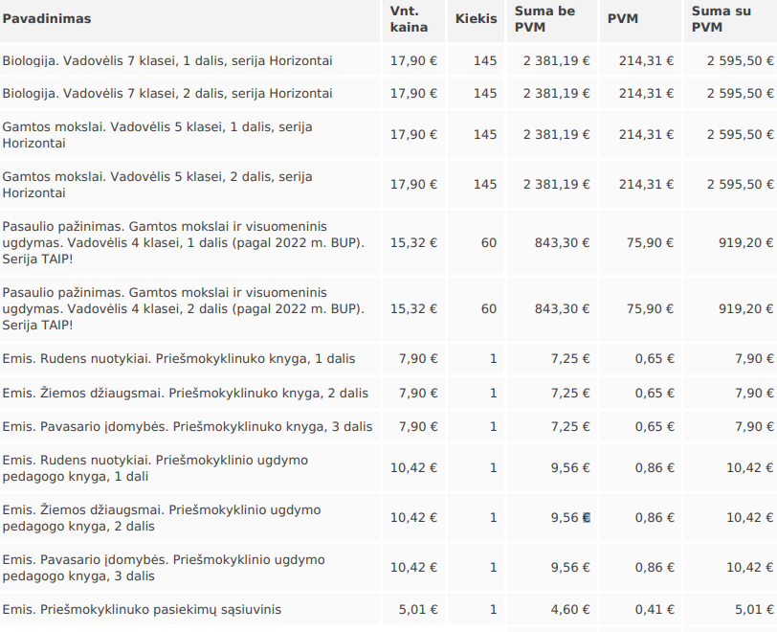
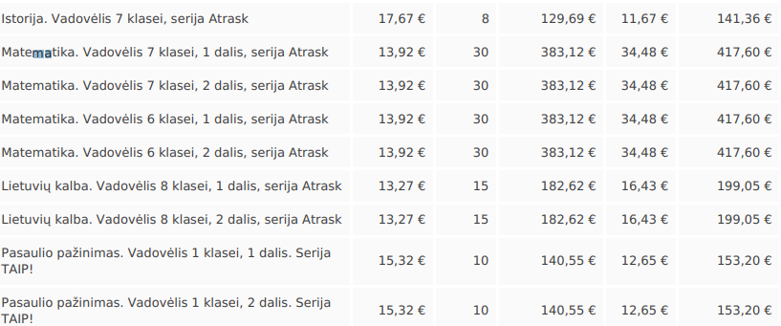
Iš viso: 14796.63 eur. (pvm įskaičiuota)

PIRKĖJO VARDU: PARDAVĖJO VARDU:

Pardavimų ir klientų aptarnavimo valdymo
direktorė
Malvina Vilniškienė
___________________________________ ___________________________________
Pareigos, vardas, pavardė, parašas Pareigos, vardas, pavardė, parašas

Šalys susitaria, kad įmonių grupė, kurios dalimi yra UAB „Šviesa“, priklausančios įmonės nelaikomos trečiaisiais asmenimis.

